Химическая кинетика (закон Вант-Гоффа и уравнение Аррениуса).

Пример 1.
Реакция первого порядка при температуре 70 °С завершается на 40% за 60 мин. При какой температуре реакция завершится на 80% за 120 мин, если энергия активации равна 60 кДж/моль?
Решение.
Для реакции первого порядка константа скорости выражается через степень превращения следующим образом:
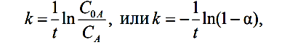
где α – степень превращения. Запишем это уравнение при двух температурах с учетом уравнения Аррениуса:
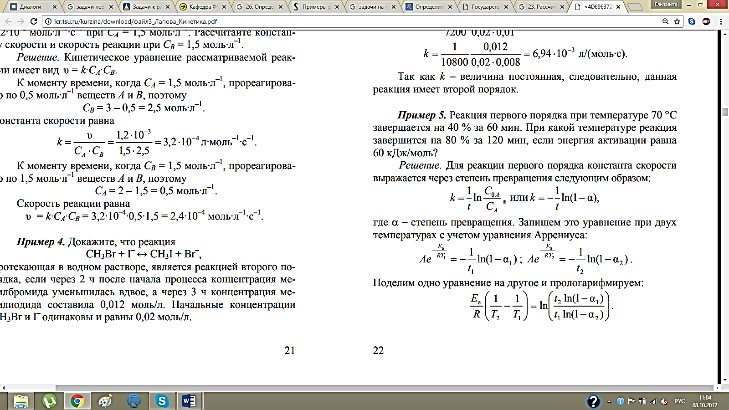
Поделим одно уравнение на другое и прологарифмируем:
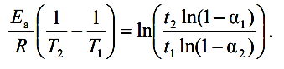
Подставляя в это выражение величины E_{a} = 60 кДж/моль, Т₁ = 343К, t₁ = 60мин, α₁ = 0,4, t₂ = 120мин, α₂ = 0,8, находим Т₂ = 351 К.
Ответ: Т₂ = 351 К.

Пример 2.
Для реакции термического разложения N₂O₅ (порядок реакции равен единице) энергия активации равна 103,5 кДж/моль, а предэкспоненциальный множитель в уравнении Аррениуса равен 4,6⋅10¹³ с^{–1}. Рассчитайте: а) период полураспада реагента при –10 °С; б) время, необходимое для завершения реакции на 90 % при 50 °С.
Решение.
Рассчитаем константы скорости при Т = –10 °С:
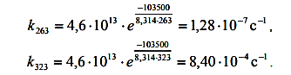
Период полураспада при температуре –10 °С:
t_{1/2} = ln2/ k₂₆₃ = ln2/(1,28⋅10^{–7}) = 5,42⋅106 c = 62,7 сут.
Время 90%-го завершения реакции при температуре 50°С
t = 1/ k ln c₀/0,1c₀ = 10/(8,40 ⋅10^{–4}) = 2740 c = 45,7 мин.
Ответ: а) 62,7 сут; б) 45,7 мин.

Пример 3.
По значениям констант скоростей при двух температурах (табл.) определить энергию активации, предэкспонециальный множитель, константу скорости химической реакции при температуре Т₃, температурный коэффициент скорости реакции.

Т₁, К | k₁, мин⁻¹*(моль/л)⁻¹ | Т₂, К | k₂, мин⁻¹*(моль/л)⁻¹ | Т₃, К
685 | 659*10⁻² | 716 | 3,75*10⁻¹ | 693,2

Решение.
Зависимость константы скорости химической реакции от температуры выражается уравнением Аррениуса:
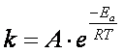,
где k – константа химической реакции; А – предэкспонециальный множитель; Е_{а} – энергия активации; R – универсальная газовая постоянная, R=3,814 Дж/моль∙К
Таким образом:
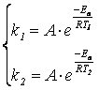
Разделим второе уравнение на первое и выразим его в логарифмической форме:
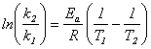
Отсюда выразим Е_{а}:
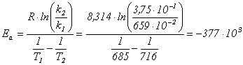
Энергия активации получилась отрицательной, т.к. скорость химической реакции с повышением температуры снижается.
Предэкспоненциальный множитель А:
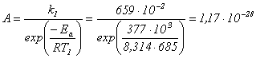
Константа скорости реакции при температуре Т₃=693,2К:
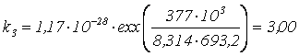мин⁻¹/(моль/л)
Для вычисления температурного коэффициента воспользуемся правилом Вант-Гоффа:
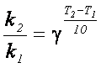,
где k – константа химической реакции; γ – температурный коэффициент.
подставляя известные значения, вычисляем γ:
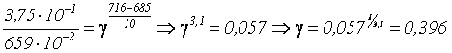
Ответ: 1) -377*10³ кДж/моль; 2) 1,17*10⁻²⁸; 3) 3 мин⁻¹/(моль/л); 4) 0,396.

Пример 4.
По значениям из таблицы вычислить энергию активации реакции. Определить константу скорости данной реакции при температуре Т₃.
Т₁, К | k₁ | Т₂, К | k₂ | Т₃, К | Порядок
273,2 | 2,056*10⁻³ | 312,2 | 109,4*10⁻³ | 298,2 | 2

Решение.
1) Зависимость скорости реакции от температуры выражается уравнением Аррениуса, которое в дифференциальной форме имеет вид:
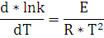
где Е – энергия активации химической реакции, Дж/моль; R- универсальная газовая постоянная, R=8,314 Дж/(моль∙К).
Интегрируя уравнение Аррениуса в пределах от Т₁ до Т₂, получаем:
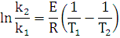
где k₁ и k₂ – константы скорости химической реакции при температурах Т₁ и Т₂ соответственно. Из формулы выразим Е, и найдем численное значение энергии активации:
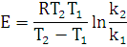
Значение энергии активации – величина постоянная для данной реакции.
2) В соответствии с уравнением Аррениуса в интегральной форме:
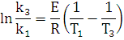
Откуда выразим lnk₃:
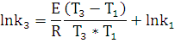
Подставим все известные значения и получим lnk₃=-3,5198.
Откуда к₃ = е^{-3,5198} = 29,6*10⁻³.
Ответ: 1) 7262,67 Дж/моль; 2) 29,6*10⁻³.

Пример 5.
По значениям из таблицы определить количество прореагировавшего вещества к моменту времени t, если начальная концентрация вещества С_{o}. Порядок реакции считать по молекулярности.
Т₁, К | k₁ | Т₂, К | k₂ | Т₃, К | Порядок | t, мин | С_{o}, моль/л
273,2 | 2,056*10⁻³ | 312,2 | 109,4*10⁻³ | 298,2 | 2 | 67 | 3,55

Решение.
Для реакции 2-го порядка кинетическое уравнение имеет вид (для случая, когда начальные концентрации реагирующих веществ имеют одинаковые значения):
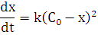
где С_{о} – начальная концентрация вещества, моль/л; х –концентрация прореагировавшего вещества к моменту времени t, моль/л; k – константа скорости реакции при температуре Т, мин₋₁.
Решение этого уравнения позволяет найти х:
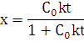
Итак, концентрация прореагировавшего вещества к моменту времени t равна:
x=1,17 моль/л.
Ответ: x=1,17 моль/л.

